(miejscowość i data)

Załącznik nr 1

Dane oferenta:

Imię i nazwisko (nazwa/firma):

………………………………………………………

Adres:

………………………………………………………

PESEL/REGON:

………………………………………………………

Numer NIP:

………………………………………………………

Dowód osobisty (seria i numer):

……………………………………………………..

Telefon:

……………………………………………………..

Adres e-mail:

………………………………………………………

**OFERTA**

1. Odpowiadając na ogłoszenie o pisemnym przetargu nieograniczonym, którego przedmiotem jest zbycie składnika aktywów Instytutu Dendrologii Polskiej Akademii Nauk z siedzibą   
   w Kórniku samochodu służbowego marki Ford Focus o nr rejestracyjnym PZ 2R831 składam ofertę zakupu przedmiotowego samochodu, za kwotę: ……………………………zł brutto słownie złotych: …………………………………………………………………
2. Oświadczam, że zapoznałem/am się z regulaminem przetargu i akceptuję go bez zastrzeżeń.
3. Oświadczam, że jestem zobowiązany/a treścią oferty do dnia przeniesienia własności samochodu.
4. Oświadczam, że znany jest mi stan techniczny samochodu marki Ford Focus rok produkcji 2007 o numerze rejestracyjnym PZ2R831 będącego przedmiotem przetargu i z tytułu ewentualnych wad ukrytych nie będą wnosił/a roszczeń w stosunku do Instytutu Dendrologii Polskiej Akademii Nauk z siedzibą w Kórniku.
5. Oświadczam, że zapoznałem się z regulaminem przetargu i jego załącznikami, przyjmuję go bez zastrzeżeń oraz wyrażam zgodę na wyłączenie rękojmi za wady fizyczne na zasadach art. 558 § 1 Kodeksu cywilnego.
6. Oświadczam, że w dniu podpisania umowy sprzedaży złożę wypowiedzenie warunków ubezpieczenia komunikacyjnego OC.
7. Wadium proszę zwrócić na rachunek bankowy nr ……………………………………………... należący do: …………………………………………………………………………………….
8. Do niniejszej oferty dołączam:
9. pełnomocnictwo*

(czytelny podpis składającego ofertę)

*niepotrzebne skreślić

UMOWA SPRZEDAŻY SAMOCHODU

zawarta w Kórniku dnia ………………..2024 roku pomiędzy Instytutem Dendrologii Polskiej Akademii Nauk mającym siedzibę przy ulicy Parkowej 5, 62-035 Kórnik, NIP: 785-00-02-578, REGON: 000326150, zwanym dalej „Sprzedającym” reprezentowanym przez ………………………………………………………………….

Załącznik nr 2

a

…………………………………………………………………………………………NIP: ……………………/REGON………….../  
legitymującym się dowodem osobistym seria i nr …………………. zamieszkałym   
w ………………………………/mającym siedzibę w……………………………………………… zwanym w treści umowy „Kupującym”, o następującej treści:

Sprzedający oświadcza, że:

1. Jest właścicielem samochodu marki Ford Focus o numerze rejestracyjnym PZ2R831 o numerze identyfikacyjnym (VIN): WF0WXXGCDW7K75429, rok produkcji: 2007
2. Samochód jest wolny od wad prawnych, nie jest obciążony prawami na rzecz osób trzecich oraz nie toczy się żadne postępowanie, którego przedmiotem jest ten pojazd ani nie stanowi on przedmiotu zabezpieczenia.

Kupujący oświadcza, że kupuje od Sprzedającego opisany w § 1 pojazd.

Należność w kwocie …………………………. zł brutto (słownie: ……………………………………………………. złotych), należy wpłacić na rachunek bankowy Sprzedającego:

………………………………… …………… w terminie 7 dni od daty wystawienia faktury VAT.

1. Wydanie przedmiotu sprzedaży wyraz w wyposażeniem i dowodem rejestracyjnym nastąpi w terminie 3 dni od daty zapłaty umówionej ceny transakcji. Jako potwierdzenie wykonania powyższego Strony sporządzą protokół zdawczo-odbiorczy.
2. Sprzedający wyda Kupującemu wszystkie posiadane dokumenty dotyczące pojazdu, tj.:
3. dowód rejestracyjny pojazdu seria ……………………………….
4. karta pojazdu seria ……………………………………………….
5. instrukcja obsługi ………………………………………………………
6. Kupujący wraz z podpisaniem umowy sprzedaży złoży wypowiedzenie warunków ubezpieczenia OC ze skutkiem wypowiedzenia wynikającym z art. 31 ustawy z dnia 22.05.2003 r. o ubezpieczeniach obowiązkowych, Ubezpieczeniowym Funduszu Gwarancyjnym i Polskim Biurze Ubezpieczycieli Komunikacyjnych.
7. Kupujący oświadcza, że znany mu jest stan techniczny pojazdu opisanego w § 1 niniejszej umowy i nie zgłasza do niego żadnych uwag.
8. Kupujący sprawdził także oznaczenia numerowe pojazdu i dowodu rejestracyjnego, nie wnosząc do nich żadnych zastrzeżeń.
9. Kupujący oświadcza, że zapoznał się z regulaminem przetargu i jego załącznikami, przyjmuje go bez zastrzeżeń oraz wyraża zgodę na wyłączenie rękojmi za wady fizyczne na zasadach art. 558 § 1 Kodeksu cywilnego.
10. Strony zgodnie oświadczają, iż przedmiot umowy jako towar używany nie podlega reklamacji.
11. Nabywca złoży w dniu podpisania niniejszej umowy pisemne wypowiedzenie warunków ubezpieczenia.

Wszelkie koszty związane z zawarciem niniejszej umowy obciążają Kupującego.

Wszelkie zmiany umowy wymagają formy pisemnej, pod rygorem nieważności.

W sprawach nieuregulowanych niniejszą umową zastosowanie mają postanowienia regulaminu oraz obowiązujące przepisy Kodeksu cywilnego.

Umowę sporządzono w dwóch jednobrzmiących egzemplarzach, po jednym dla każdej ze stron.

Sprzedający:

Kupujący:

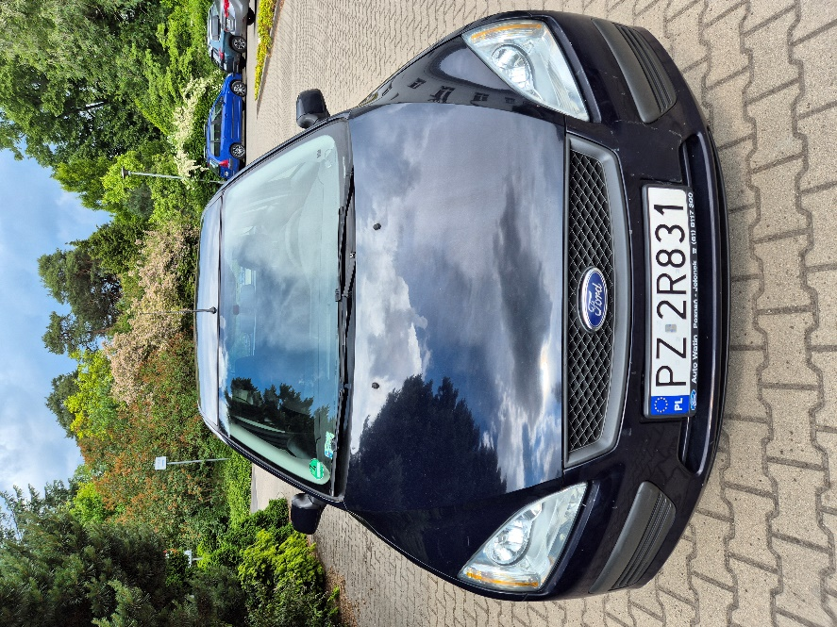**DOKUMENTACJA FOTOGRAFICZNA:**

